LAPORAN AKHIR PROYEK MATA KULIAH COMPUTER NETWORK



Anggota Kelompok :

Alvin Linardi - 2602077553

Andreas Valentino S.M - 2602172100

Aurelia Felice Gunawan - 2602062702

Hans Dominic Tirta - 2602086620

Louis Oktovianus - 2602078884

Pearleen Pundarika Tjuatja - 2602087926

1. **Latar Belakang**

**(Devices used, Networking Media types and length of media used)**

**Devices Used :**

* Komputer (Computer) :
  + Perangkat inti dalam jaringan yang memungkinkan pengguna untuk mengirim dan menerima data.
  + Berfungsi sebagai sumber daya komputasi dan penyimpanan.
* Router :
  + Peralatan pintar yang mengarahkan lalu lintas data antar jaringan dengan mempertimbangkan alamat IP.
  + Memutuskan jalur terbaik untuk mengirim paket data ke tujuan yang benar.
* Switch :
  + Menyediakan konektivitas lokal di dalam suatu jaringan, memutuskan jalur mana yang akan digunakan untuk mengirim data.
  + Lebih cerdas daripada hub karena dapat memahami alamat MAC perangkat yang terhubung.
* Hub :
  + Perangkat simpel yang menghubungkan beberapa perangkat dalam jaringan, tetapi tidak cerdas seperti switch.
  + Mengirim data ke semua perangkat yang terhubung tanpa mempertimbangkan tujuan.

**Networking Media Types:**

* Kabel Koaksial (Coaxial Cable) :
  + Menggunakan konduktor tengah dan lapisan isolasi untuk mentransmisikan sinyal.
  + Biasanya digunakan dalam jarak pendek hingga menengah, seperti di koneksi kabel TV.
* Kabel Serat Optik (Fiber Optic Cable):
  + Menggunakan serat kaca untuk mentransmisikan data menggunakan cahaya.
  + Menyediakan kecepatan dan kapasitas transmisi yang tinggi, ideal untuk jarak jauh.
* Kabel UTP (Unshielded Twisted Pair) :
  + Pasangan kabel yang tidak dilapisi, umumnya digunakan dalam koneksi LAN.
  + Terjangkau dan mudah diimplementasikan, memiliki tingkat fleksibilitas yang tinggi.

**Length of Media Used:**

* Kabel Koaksial:
  + Mampu mencapai beberapa ratus meter, namun performanya dapat menurun dengan panjang kabel yang meningkat.
* Kabel Serat Optik:
  + Dapat mentransmisikan data hingga ratusan kilometer tanpa mengalami degradasi sinyal yang signifikan.
* Kabel UTP:
  + Dapat digunakan hingga 100 meter tanpa kehilangan kualitas transmisi.

**(IP Addressing dan Subnetting)**

**IP Addressing:**

* Alamat IP (IP Address):
  + - Unik untuk mengidentifikasi setiap perangkat di jaringan.
    - IPv4, yang menggunakan alamat 32-bit, telah melihat keterbatasan alamat, mendorong peralihan ke IPv6 dengan alamat 128-bit.
* IPv4 dan IPv6:
  + - IPv4 menggunakan sistem notasi desimal titik untuk mengidentifikasi alamat, sedangkan IPv6 menggunakan notasi heksadesimal.
    - Transisi ke IPv6 menjadi penting untuk mengatasi keterbatasan alamat IPv4.

**Subnetting:**

* Pembagian Jaringan (Subnetting):
  + - Proses mengelompokkan alamat IP ke dalam sub-jaringan lebih kecil.
    - Memberikan fleksibilitas dalam manajemen alamat IP dan meningkatkan efisiensi penggunaannya.
* Manfaat Subnetting:
  + - Mengurangi lalu lintas jaringan dengan membatasi ukuran setiap sub-jaringan.
    - Meningkatkan keamanan dengan memisahkan lalu lintas antar subnet.

**(Routing - Static Routing)**

**Routing:**

* Proses Routing:
  + - Pengarahan paket data dari satu jaringan ke jaringan lain berdasarkan alamat tujuan.
    - Melibatkan tabel routing yang berisi informasi tentang jaringan terkait.
* Static Routing:
  + - Pemilihan rute yang dikonfigurasi manual oleh administrator jaringan.
    - Tidak melibatkan algoritma dinamis dan cocok untuk jaringan yang relatif stabil.

**(Application Layer)**

**Application Layer:**

* Layer Teratas OSI Model:
  + - Menyediakan antarmuka bagi aplikasi dan layanan jaringan.
    - Berfungsi sebagai perantara antara aplikasi dan protokol jaringan di bawahnya.
* Protokol Aplikasi:
  + - HTTP (Hypertext Transfer Protocol) untuk komunikasi web.
    - FTP (File Transfer Protocol) untuk mentransfer file antar perangkat.
    - SMTP (Simple Mail Transfer Protocol) untuk pengiriman email.
* Fungsi:
  + - Menyediakan layanan berorientasi pengguna seperti penjelajahan web, transfer file, dan komunikasi email.
    - Berperan dalam interaksi langsung dengan pengguna akhir.
  1. Devices used, Networking Media types and length of media used

Lantai 4:

Kami memulai implementasi AOL di Universitas Bina Nusantara Alam Sutera dengan fokus pada lantai 4. Di lantai ini, terdapat kelas lab dan kelas lecture (LEC). Topologi star digunakan untuk menghubungkan komputer dengan switch pada kelas LEC, sementara topologi bus digunakan pada kelas lab untuk efisiensi biaya karena menggunakan kabel tunggal sebagai pusat lalu lintas jaringan. Terdapat juga variasi kabel seperti copper straight dan copper cross. Setiap kelas dilengkapi dengan satu switch untuk membentuk local area network, dan satu router untuk menghubungkan beberapa jaringan.

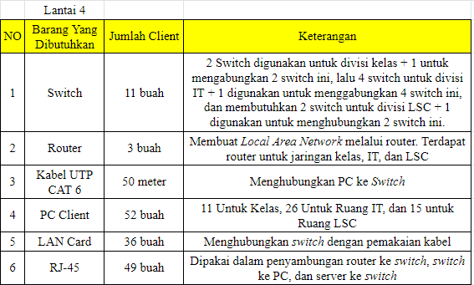

Lantai 5:

Di tingkat kelima bangunan, terdapat 11 kelas dan 1 auditorium. Setiap kelas dilengkapi dengan 1 unit PC, router, dan switch. Auditorium juga dilengkapi dengan 1 unit PC. Dalam jaringan ini, digunakan berbagai jenis kabel, termasuk kabel tembaga lurus untuk menghubungkan perangkat yang berbeda, seperti switch ke PC. Topologi yang digunakan pada lantai ini adalah topologi bus dan star.

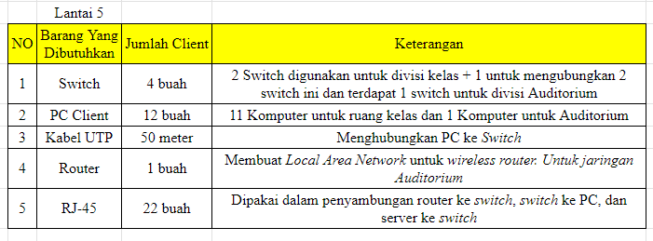

Lantai 6:

Pada lantai keenam bangunan, terdapat empat ruangan, yaitu kelas A0601, A0603, A0608, dan Drawing class A0605-06. Setiap ruangan dilengkapi dengan satu unit PC yang terhubung ke internet. Koneksi ke internet membutuhkan penggunaan switch dan router untuk mendukung jaringan lokal. Topologi yang diterapkan di lantai ini adalah topologi star, di mana setiap komputer terhubung ke sebuah switch yang kemudian menghubungkan ke setiap server.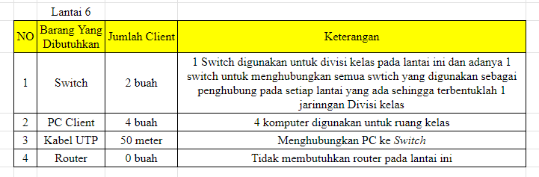

1. Hasil Pengerjaan
   1. IP Addressing & Subnetting

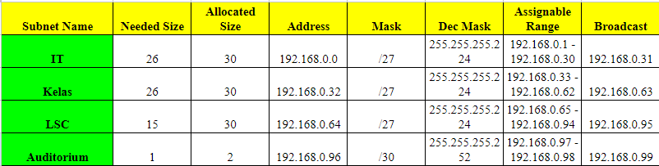

Divisi Kelas :

* Network Address Initial: 192.168.0.32
* Subnet Mask Initial: 255.255.255.224
* B0401
  + Network Address = 192.168.0.32
  + Broadcast Address = 192.168.0.63
  + IP Address = 192.168.0.34
  + Gateway IP = 192.168.0.33
* B0402
  + Network Address = 192.168.0.32
  + Broadcast Address = 192.168.0.63
  + IP Address = 192.168.0.35
  + Gateway IP = 192.168.0.33
* B0403
  + Network Address = 192.168.0.32
  + Broadcast Address = 192.168.0.63
  + IP Address = 192.168.0.36
  + Gateway IP = 192.168.0.33
* B0404
  + Network Address = 192.168.0.32
  + Broadcast Address = 192.168.0.63
  + IP Address = 192.168.0.37
  + Gateway IP = 192.168.0.33
* B0405
  + Network Address = 192.168.0.32
  + Broadcast Address = 192.168.0.63
  + IP Address = 192.168.0.38
  + Gateway IP = 192.168.0.33
* C0401
  + Network Address = 192.168.0.32
  + Broadcast Address = 192.168.0.63
  + IP Address = 192.168.0.39
  + Gateway IP = 192.168.0.33
* C0410
  + Network Address = 192.168.0.32
  + Broadcast Address = 192.168.0.63
  + IP Address = 192.168.0.40
  + Gateway IP = 192.168.0.33
* C0411
  + Network Address = 192.168.0.32
  + Broadcast Address = 192.168.0.63
  + IP Address = 192.168.0.41
  + Gateway IP = 192.168.0.33
* C0412
  + Network Address = 192.168.0.32
  + Broadcast Address = 192.168.0.63
  + IP Address = 192.168.0.42
  + Gateway IP = 192.168.0.33
* C0406
  + Network Address = 192.168.0.32
  + Broadcast Address = 192.168.0.63
  + IP Address = 192.168.0.43
  + Gateway IP = 192.168.0.33
* A0501
  + Network Address = 192.168.0.32
  + Broadcast Address = 192.168.0.63
  + IP Address = 192.168.0.44
  + Gateway IP = 192.168.0.33
* A0503
  + Network Address = 192.168.0.32
  + Broadcast Address = 192.168.0.63
  + IP Address = 192.168.0.45
  + Gateway IP = 192.168.0.33
* A0504
  + Network Address = 192.168.0.32
  + Broadcast Address = 192.168.0.63
  + IP Address = 192.168.0.46
  + Gateway IP = 192.168.0.33
* A0505-A0506
  + Network Address = 192.168.0.32
  + Broadcast Address = 192.168.0.63
  + IP Address = 192.168.0.47
  + Gateway IP = 192.168.0.33
* A0507
  + Network Address = 192.168.0.32
  + Broadcast Address = 192.168.0.63
  + IP Address = 192.168.0.48
  + Gateway IP = 192.168.0.33
* B0503
  + Network Address = 192.168.0.32
  + Broadcast Address = 192.168.0.63
  + IP Address = 192.168.0.49
  + Gateway IP = 192.168.0.33
* B0504
  + Network Address = 192.168.0.32
  + Broadcast Address = 192.168.0.63
  + IP Address = 192.168.0.50
  + Gateway IP = 192.168.0.33
* C0507
  + Network Address = 192.168.0.32
  + Broadcast Address = 192.168.0.63
  + IP Address = 192.168.0.51
  + Gateway IP = 192.168.0.33
* C0508
  + Network Address = 192.168.0.32
  + Broadcast Address = 192.168.0.63
  + IP Address = 192.168.0.52
  + Gateway IP = 192.168.0.33
* C0509
  + Network Address = 192.168.0.32
  + Broadcast Address = 192.168.0.63
  + IP Address = 192.168.0.53
  + Gateway IP = 192.168.0.33
* C0511
  + Network Address = 192.168.0.32
  + Broadcast Address = 192.168.0.63
  + IP Address = 192.168.0.54
  + Gateway IP = 192.168.0.33
* A0601
  + Network Address = 192.168.0.32
  + Broadcast Address = 192.168.0.63
  + IP Address = 192.168.0.55
  + Gateway IP = 192.168.0.33
* A0603
  + Network Address = 192.168.0.32
  + Broadcast Address = 192.168.0.63
  + IP Address = 192.168.0.56
  + Gateway IP = 192.168.0.33
* A0605-A0606
  + Network Address = 192.168.0.32
  + Broadcast Address = 192.168.0.63
  + IP Address = 192.168.0.57
  + Gateway IP = 192.168.0.33
* A0608
* Network Address = 192.168.0.32
* Broadcast Address = 192.168.0.63
* IP Address = 192.168.0.58
* Gateway IP = 192.168.0.33

Sehingga didapatkan tabel seperti dibawah ini dengan Network Address 192.168.0.32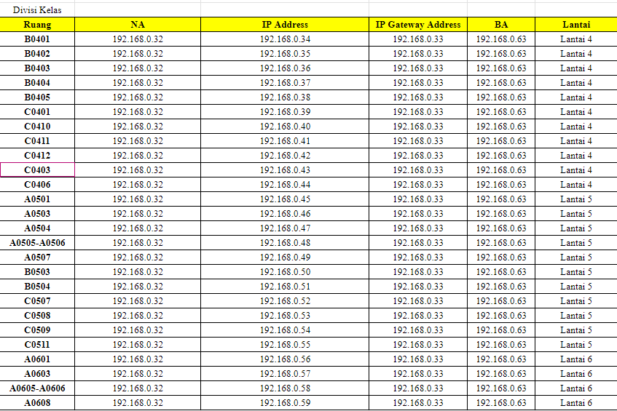

IT :

* Network Address Initial: 192.168.0.0
* Subnet Mask Initial: 255.255.255.224
* IT Room PC 1 :
  + Network Address = 192.168.0.0
  + Broadcast Address = 192.168.0.31
  + IP Address = 192.168.0.2
  + Gateway IP = 192.168.0.1
* IT Room PC 2 :
  + Network Address = 192.168.0.0
  + Broadcast Address = 192.168.0.31
  + IP Address = 192.168.0.3
  + Gateway IP = 192.168.0.1
* IT Room PC 3
  + Network Address = 192.168.0.0
  + Broadcast Address = 192.168.0.31
  + IP Address = 192.168.0.4
  + Gateway IP = 192.168.0.1
* IT Room PC 4
  + Network Address = 192.168.0.0
  + Broadcast Address = 192.168.0.31
  + IP Address = 192.168.0.5
  + Gateway IP = 192.168.0.1
* IT Room PC 5
  + Network Address = 192.168.0.0
  + Broadcast Address = 192.168.0.31
  + IP Address = 192.168.0.6
  + Gateway IP = 192.168.0.1
* IT Room PC 6
  + Network Address = 192.168.0.0
  + Broadcast Address = 192.168.0.31
  + IP Address = 192.168.0.7
  + Gateway IP = 192.168.0.1
* IT Room PC 7
  + Network Address = 192.168.0.0
  + Broadcast Address = 192.168.0.31
  + IP Address = 192.168.0.8
  + Gateway IP = 192.168.0.1
* IT Room PC 8
  + Network Address = 192.168.0.0
  + Broadcast Address = 192.168.0.31
  + IP Address = 192.168.0.9
  + Gateway IP = 192.168.0.1
* IT Room PC 9
  + Network Address = 192.168.0.0
  + Broadcast Address = 192.168.0.31
  + IP Address = 192.168.0.10
  + Gateway IP = 192.168.0.1
* IT Room PC 10
  + Network Address = 192.168.0.0
  + Broadcast Address = 192.168.0.31
  + IP Address = 192.168.0.11
  + Gateway IP = 192.168.0.1
* IT Room PC 11
  + Network Address = 192.168.0.0
  + Broadcast Address = 192.168.0.31
  + IP Address = 192.168.0.12
  + Gateway IP = 192.168.0.1
* IT Room PC 12
  + Network Address = 192.168.0.0
  + Broadcast Address = 192.168.0.31
  + IP Address = 192.168.0.13
  + Gateway IP = 192.168.0.1
* IT Room PC 13
  + Network Address = 192.168.0.0
  + Broadcast Address = 192.168.0.31
  + IP Address = 192.168.0.14
  + Gateway IP = 192.168.0.1
* IT Room PC 14
  + Network Address = 192.168.0.0
  + Broadcast Address = 192.168.0.31
  + IP Address = 192.168.0.15
  + Gateway IP = 192.168.0.1
* IT Room PC 15
  + Network Address = 192.168.0.0
  + Broadcast Address = 192.168.0.31
  + IP Address = 192.168.0.16
  + Gateway IP = 192.168.0.1
* IT Room PC 16
  + Network Address = 192.168.0.0
  + Broadcast Address = 192.168.0.31
  + IP Address = 192.168.0.17
  + Gateway IP = 192.168.0.1
* IT Room PC 17
  + Network Address = 192.168.0.0
  + Broadcast Address = 192.168.0.31
  + IP Address = 192.168.0.18
  + Gateway IP = 192.168.0.1
* IT Room PC 18
  + Network Address = 192.168.0.0
  + Broadcast Address = 192.168.0.31
  + IP Address = 192.168.0.19
  + Gateway IP = 192.168.0.1
* IT Room PC 19
  + Network Address = 192.168.0.0
  + Broadcast Address = 192.168.0.31
  + IP Address = 192.168.0.20
  + Gateway IP = 192.168.0.1
* IT Room PC 20
  + Network Address = 192.168.0.0
  + Broadcast Address = 192.168.0.31
  + IP Address = 192.168.0.21
  + Gateway IP = 192.168.0.1
* IT Room PC 21
  + Network Address = 192.168.0.0
  + Broadcast Address = 192.168.0.31
  + IP Address = 192.168.0.22
  + Gateway IP = 192.168.0.1
* IT Room PC 22
  + Network Address = 192.168.0.0
  + Broadcast Address = 192.168.0.31
  + IP Address = 192.168.0.23
  + Gateway IP = 192.168.0.1
* IT Room PC 23
  + Network Address = 192.168.0.0
  + Broadcast Address = 192.168.0.31
  + IP Address = 192.168.0.24
  + Gateway IP = 192.168.0.1
* IT Room PC 24
  + Network Address = 192.168.0.0
  + Broadcast Address = 192.168.0.31
  + IP Address = 192.168.0.25
  + Gateway IP = 192.168.0.1
* IT Room PC 25
  + Network Address = 192.168.0.0
  + Broadcast Address = 192.168.0.31
  + IP Address = 192.168.0.26
  + Gateway IP = 192.168.0.1
* IT Room PC 26
  + Network Address = 192.168.0.0
  + Broadcast Address = 192.168.0.31
  + IP Address = 192.168.0.27
  + Gateway IP = 192.168.0.1

Sehingga didapatkan tabel seperti dibawah ini dengan Network Address 192.168.0.0

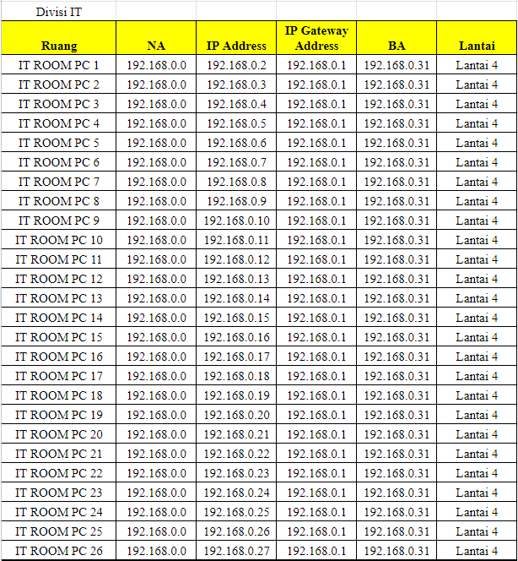

LSC :

* Network Address Initial: 192.168.0.64
* Subnet Mask Initial: 255.255.255.224
* LSC PC 1
  + Network Address = 192.168.0.64
  + Broadcast Address = 192.168.0.95
  + IP Address = 192.168.0.66
  + Gateway IP = 192.168.0.65
* LSC PC 2
  + Network Address = 192.168.0.64
  + Broadcast Address = 192.168.0.95
  + IP Address = 192.168.0.67
  + Gateway IP = 192.168.0.65
* LSC PC 3
  + Network Address = 192.168.0.64
  + Broadcast Address = 192.168.0.95
  + IP Address = 192.168.0.68
  + Gateway IP = 192.168.0.65
* LSC PC 4
  + Network Address = 192.168.0.64
  + Broadcast Address = 192.168.0.95
  + IP Address = 192.168.0.69
  + Gateway IP = 192.168.0.65
* LSC PC 5
  + Network Address = 192.168.0.64
  + Broadcast Address = 192.168.0.95
  + IP Address = 192.168.0.70
  + Gateway IP = 192.168.0.65
* LSC PC 6
  + Network Address = 192.168.0.64
  + Broadcast Address = 192.168.0.95
  + IP Address = 192.168.0.71
  + Gateway IP = 192.168.0.65
* LSC PC 7
  + Network Address = 192.168.0.64
  + Broadcast Address = 192.168.0.95
  + IP Address = 192.168.0.72
  + Gateway IP = 192.168.0.65
* LSC PC 8
  + Network Address = 192.168.0.64
  + Broadcast Address = 192.168.0.95
  + IP Address = 192.168.0.73
  + Gateway IP = 192.168.0.65
* LSC PC 9
  + Network Address = 192.168.0.64
  + Broadcast Address = 192.168.0.95
  + IP Address = 192.168.0.74
  + Gateway IP = 192.168.0.65
* LSC PC 10
  + Network Address = 192.168.0.64
  + Broadcast Address = 192.168.0.95
  + IP Address = 192.168.0.75
  + Gateway IP = 192.168.0.65
* LSC PC 11
  + Network Address = 192.168.0.64
  + Broadcast Address = 192.168.0.95
  + IP Address = 192.168.0.76
  + Gateway IP = 192.168.0.65
* LSC PC 12
  + Network Address = 192.168.0.64
  + Broadcast Address = 192.168.0.95
  + IP Address = 192.168.0.77
  + Gateway IP = 192.168.0.65
* LSC PC 13
  + Network Address = 192.168.0.64
  + Broadcast Address = 192.168.0.95
  + IP Address = 192.168.0.78
  + Gateway IP = 192.168.0.65
* LSC PC 14
  + Network Address = 192.168.0.64
  + Broadcast Address = 192.168.0.95
  + IP Address = 192.168.0.79
  + Gateway IP = 192.168.0.65
* LSC PC 15
  + Network Address = 192.168.0.64
  + Broadcast Address = 192.168.0.95
  + IP Address = 192.168.0.80
  + Gateway IP = 192.168.0.65

Sehingga didapatkan tabel seperti dibawah ini dengan Network Address 192.168.0.64

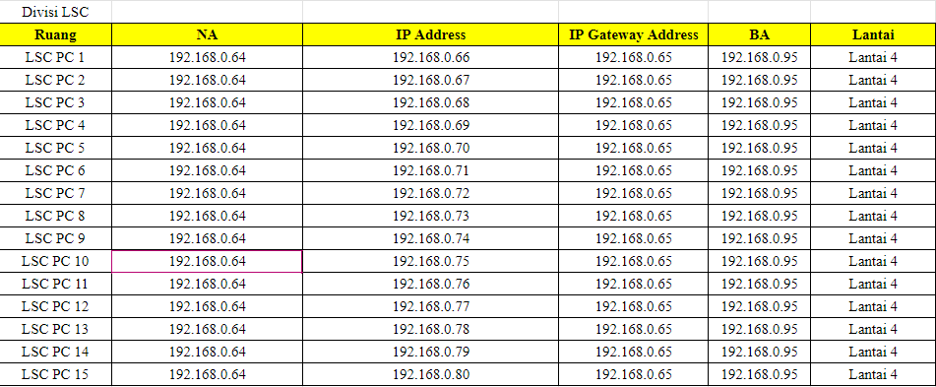

Auditorium :

* Network Address Initial: 192.168.0.96
* Subnet Mask Initial: 255.255.255.252
* Auditorium
  + Network Address = 192.168.0.96
  + Broadcast Address = 192.168.0.99
  + IP Address = 192.168.0.98
  + Gateway IP = 192.168.0.97

Sehingga didapatkan tabel seperti dibawah ini dengan Network Address 192.168.0.96

* 1. Routing
* Router IT
  + 192.168.0.32/27 via 192.168.1.2
  + 192.168.0.64/27 via 192.168.1.2
  + 192.168.0.96/30 via 192.168.4.2
* Router Kelas
  + 192.168.0.0/27 via 192.168.1.1
  + 192.168.0.64/27 via 192.168.2.2
  + 192.168.0.96/30 via 192.168.2.2
* Router LSC
  + 192.168.0.0/27 via 192.168.2.1
  + 192.168.0.32/27 via 192.168.2.1
  + 192.168.0.96/30 via 192.168.3.2
* Router Auditorium
  + 192.168.0.0/27 via 192.168.4.1
  + 192.168.0.32/27 via 192.168.4.1
  + 192.168.0.64/27 via 192.168.3.1
  1. Application Layer
* STTP & HTTP Server
  + IPv4 Address: 192.168.0.1 - 192.168.0.31
  + Subnet Mask : 255.255.255.224
  + Default Gateway : 192.168.0.1
  + DNS Server : 192.168.0.28
  + URL : <http://192.168.0.28>
  + Mail Domain Name (Example) : ITPC1@binus.ac.id
  + Incoming Mail Server : 192.168.0.28
  + Outcoming Mail Server : 192.168.0.28
* Dari data STTP dan HTTP server diatas, kita dapat melakukan konfigurasi server DNS pada tiap PC yang tergambar sebagai berikut. Konfigurasi dilakukan untuk memperoleh kemampuan dalam mengakses web browser.

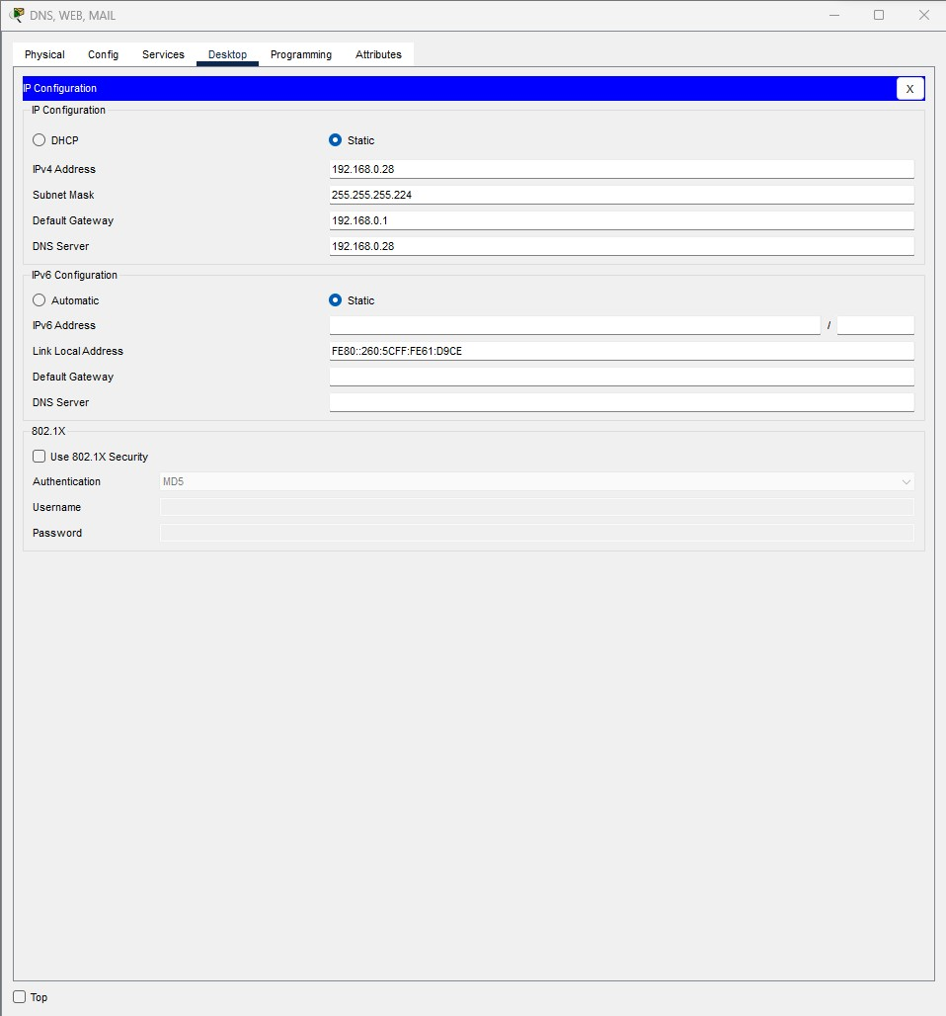

Setelah DNS Server sudah dikonfigurasi, kita dapat memperoleh akses membuka website yang telah kita tentukan di server website melalui 2 cara, yaitu ;

Cara 1 :

Dengan memasukkan IP Address dari website server seperti pada gambar berikut : 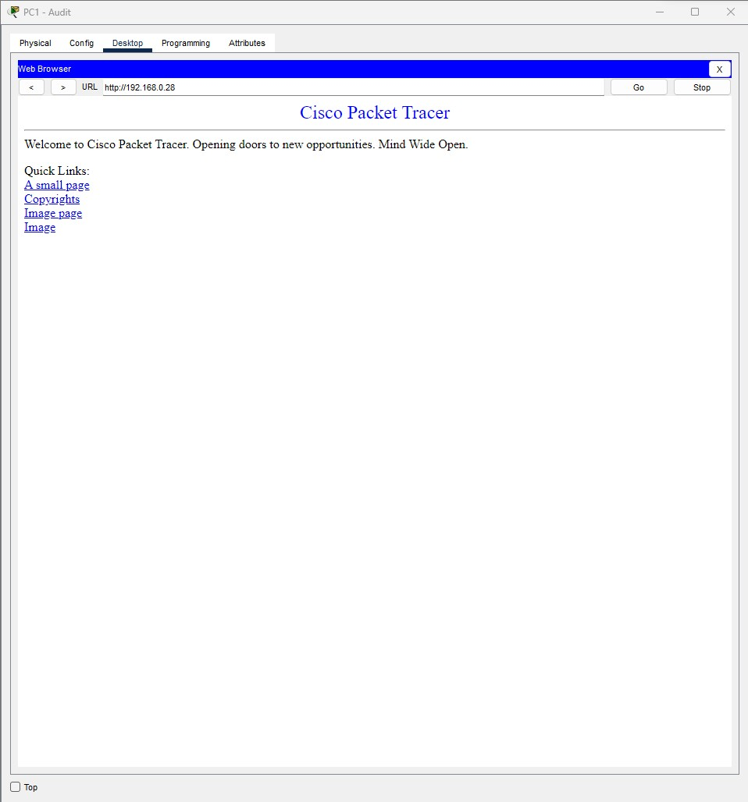

Cara 2 :

Dengan memasukkan domain dari website server seperti pada gambar berikut :

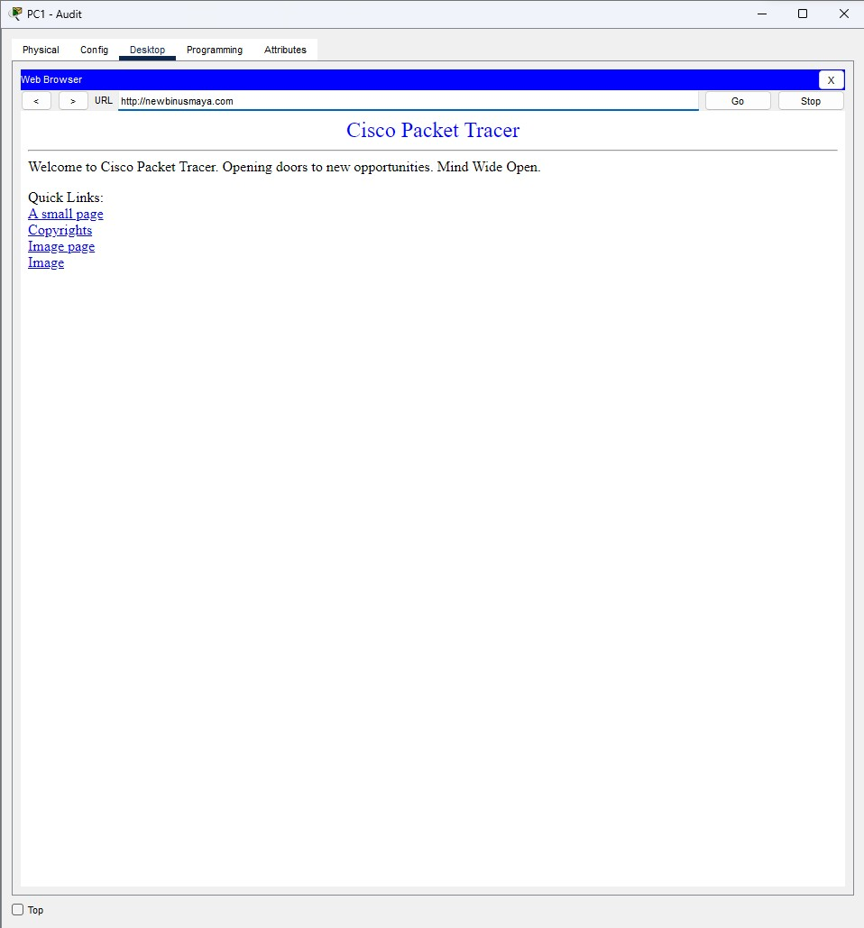

* Asumsi pengiriman Email untuk application layer dalam proyek kelompok kami dilakukan dengan penerapan pada beberapa PC yang bersifat sebagai perwakilan. Adapun untuk perwakilannya meliputi ;
* IT-PC1 menerima LSC-PC1 dan kelas A0601, dan sebaliknya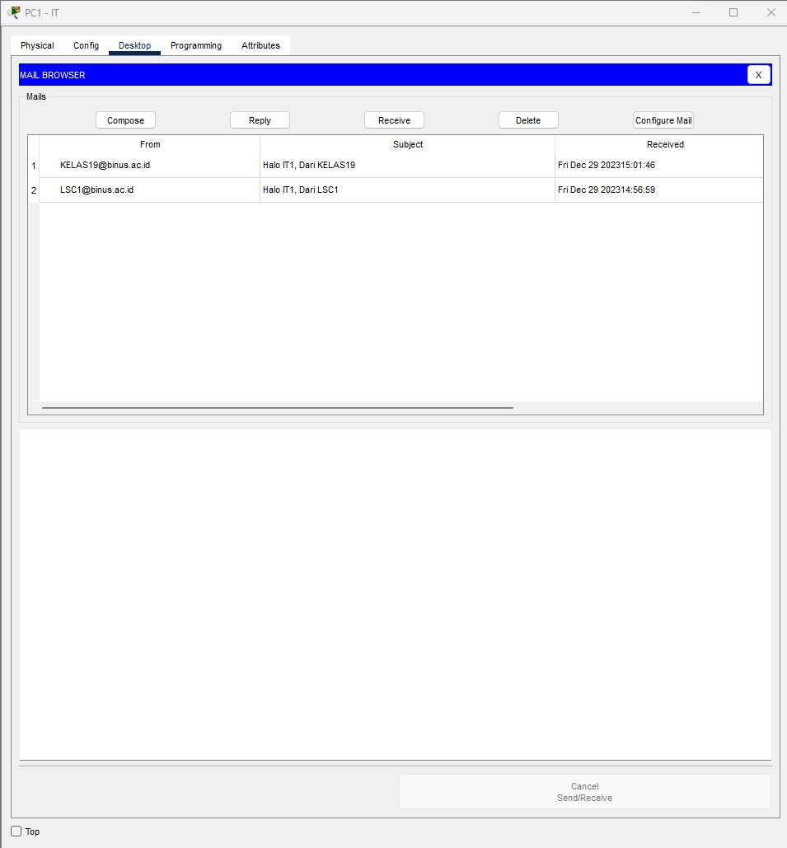

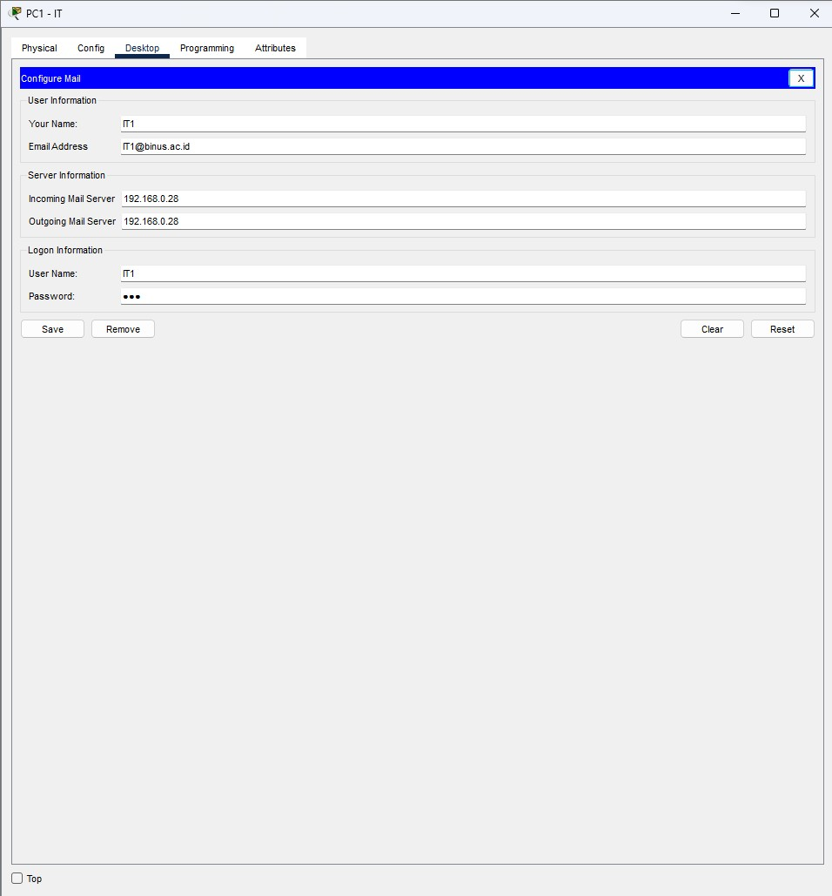

* LSC-PC1 menerima IT-PC1 dan Auditorium, dan sebaliknya

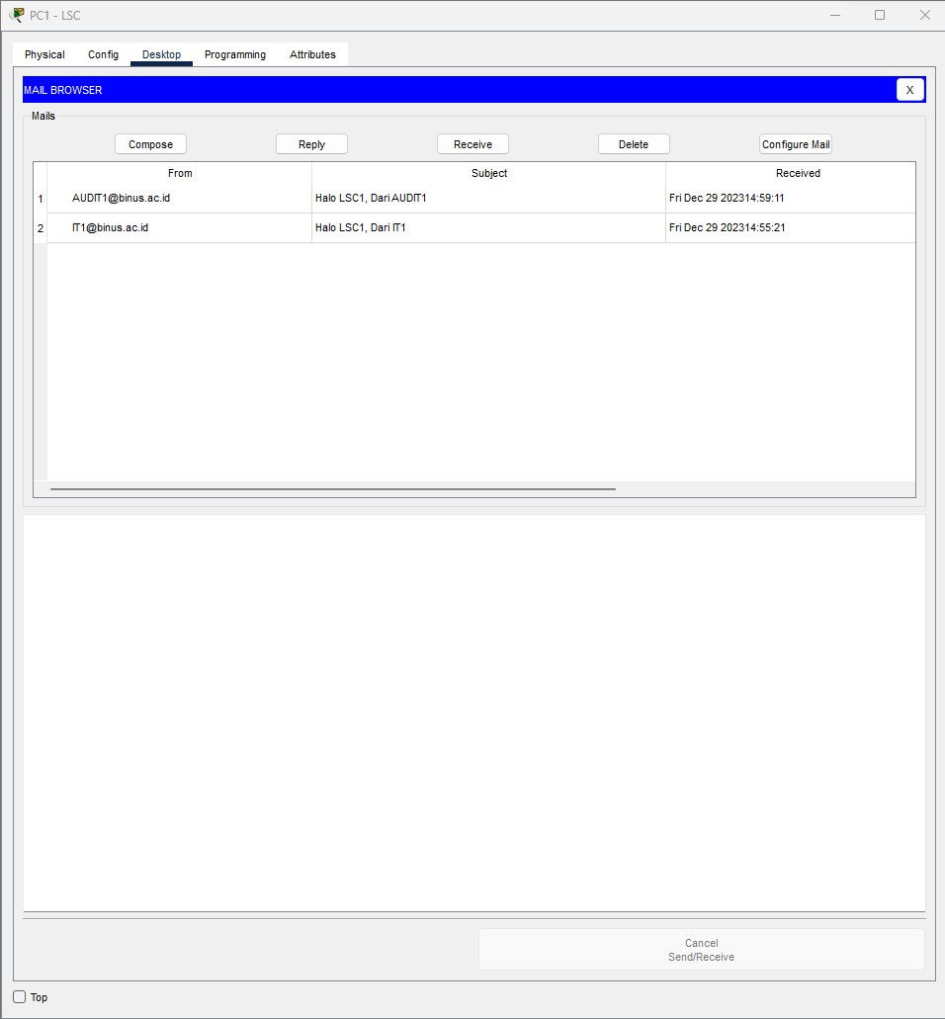

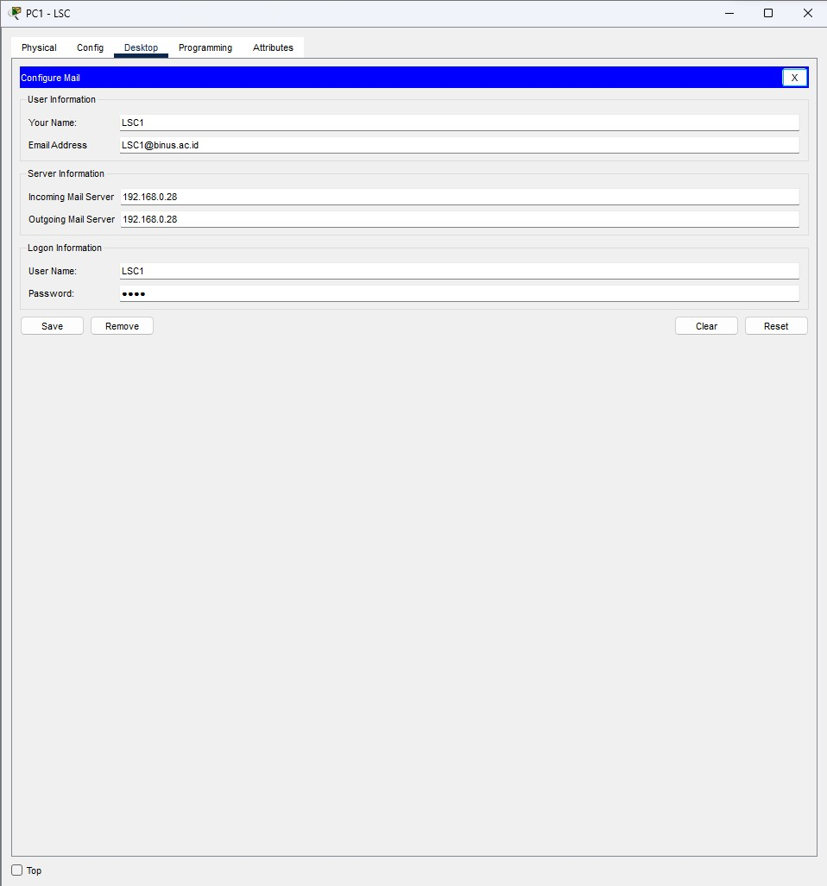

* Auditorium menerima LSC-PC1 dan A0601, dan sebaliknya

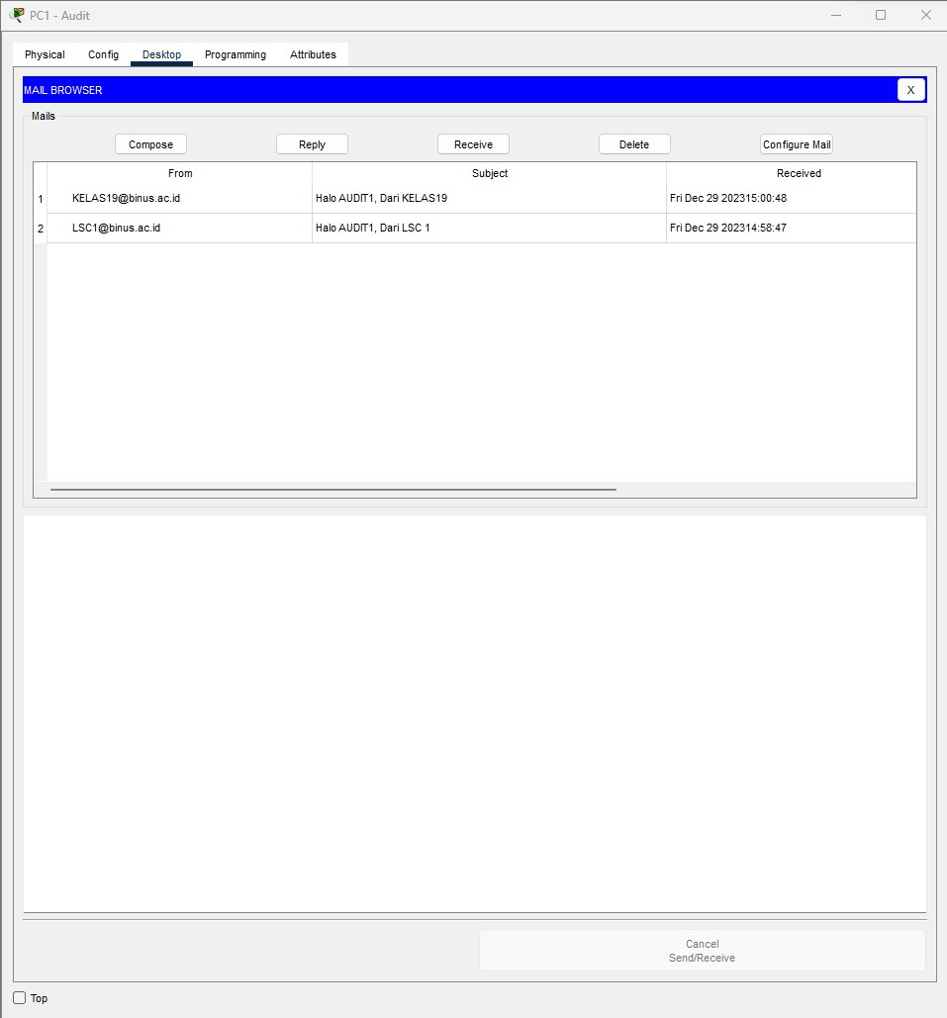

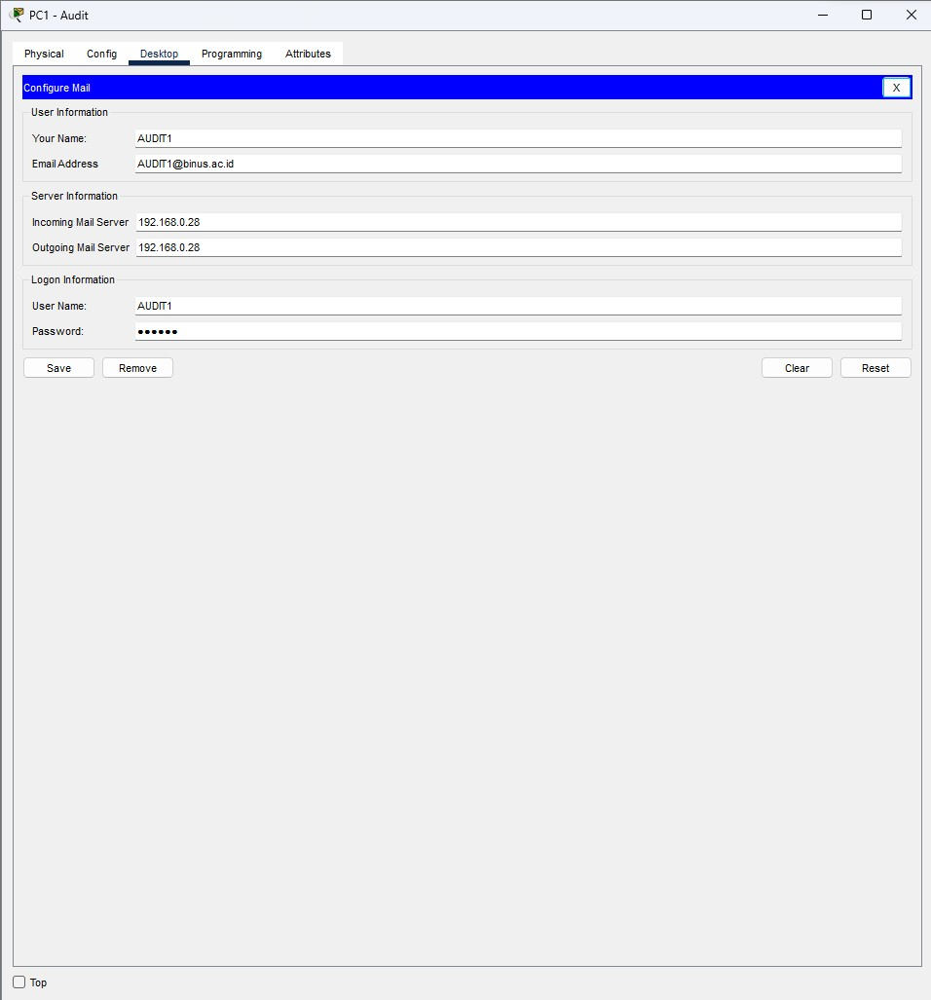

* A0601 menerima Auditorium dan IT-PC1, dan sebaliknya

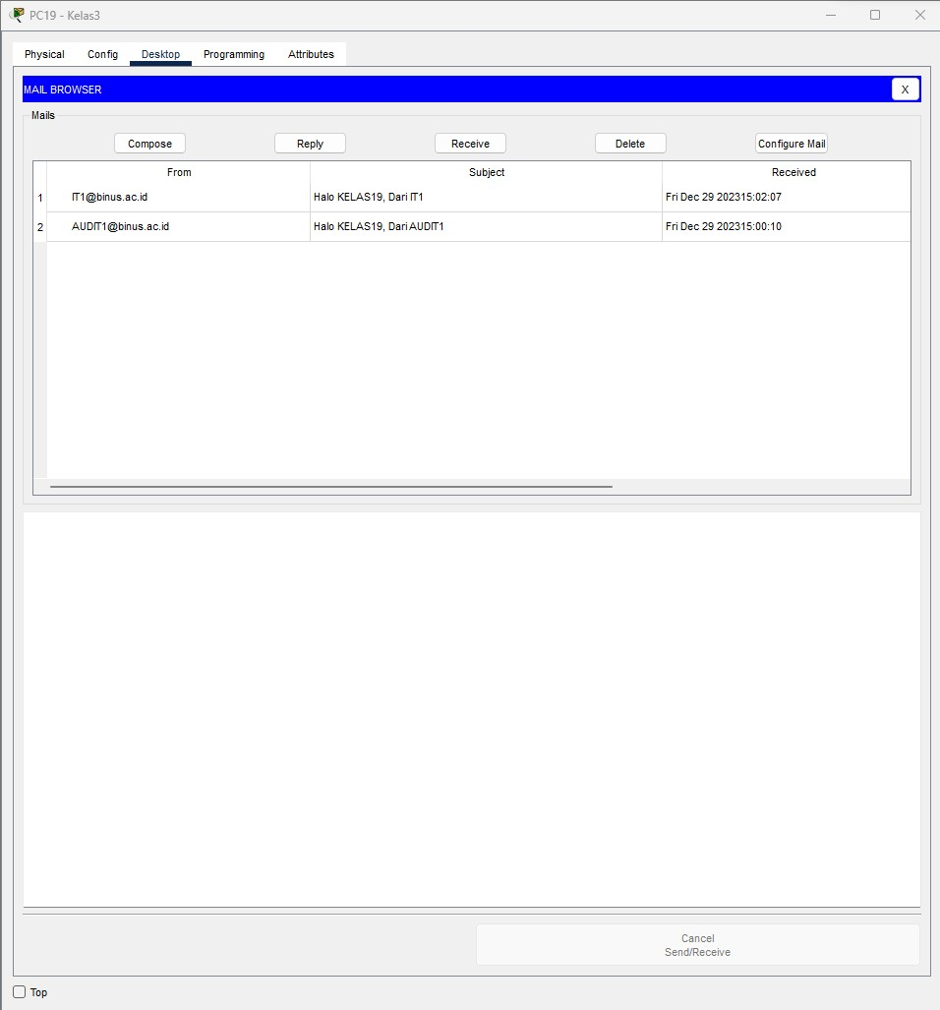

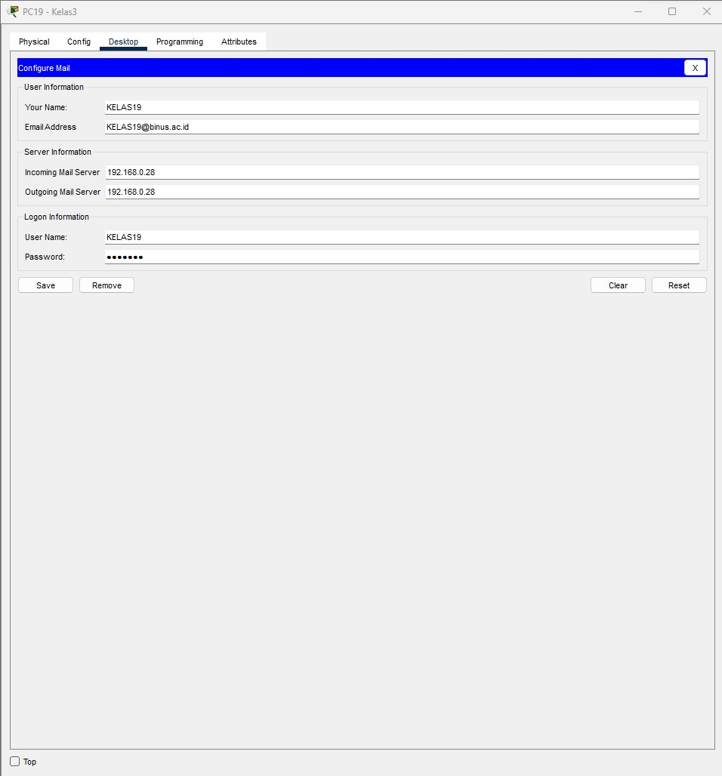

1. Kesimpulan

Dalam implementasi jaringan di Universitas Bina Nusantara Alam Sutera yang kami lakukan, terdapat desain yang cermat dan efisien pada setiap lantai bangunan. Topologi jaringan yang dipilih dengan bijak, seperti penggunaan topologi star untuk kelas lecture (LEC) dan topologi bus untuk kelas lab, mencerminkan pertimbangan biaya dan efisiensi lalu lintas data di setiap ruangan. Subnetting yang teliti pada setiap lantai memberikan keleluasaan dalam pengelolaan alamat IP, memastikan bahwa setiap subnet dapat menampung jumlah host yang dibutuhkan. Penetapan router sebagai gateway default untuk setiap subnet juga menunjukkan perhatian terhadap perutean data yang efisien antar-ruangan dan ke internet.

Selain itu, implementasi server STTP dan HTTP, serta konfigurasi mail servers, memberikan dukungan penting untuk aplikasi dan komunikasi di setiap lantai. Penggunaan berbagai jenis kabel dan media, seperti copper straight dan copper cross, menunjukkan adaptabilitas dalam memilih media komunikasi sesuai kebutuhan. Keseluruhan desain jaringan ini tidak hanya memperhitungkan aspek teknis, tetapi juga memperhatikan kebutuhan fungsional setiap ruangan, menciptakan suatu ekosistem jaringan yang dapat mendukung kegiatan belajar mengajar dan komunikasi di lingkungan pendidikan.

1. Daftar Pustaka

Tanenbaum, A. S. (2010). Computer Networks. Pearson Education.

Kurose, J. F., & Ross, K. W. (2017). Computer Networking: A Top-Down Approach. Pearson.

Comer, D. E. (2014). Internetworking with TCP/IP Vol. I: Principles, Protocols, and Architecture. Pearson.

Cisco Systems, Inc. (2019). Cisco Networking Essentials. Cisco Press.

Forouzan, B. A. (2013). Data Communications and Networking. McGraw-Hill Education.

Forouzan, B. A. (2021). Data Communications and Networking with TCP/IP Protocol Suite. 6th Ed. New York: McGraw-Hill. ISBN: 978-1-26-436335-3. Chapter 7.

GeeksforGeeks. (2023, May 11). Types of network topology. <https://www.geeksforgeeks.org/types-of-network-topology/>

GeeksforGeeks. (2023a, February 24). Difference between IP addressing and subnetting. <https://www.geeksforgeeks.org/difference-between-ip-addressing-and-subnetting/>

Welekwe, A., & Welekwe, A. (2023, August 9). Variable Length Subnet Mask (VLSM) tutorial. Comparitech. <https://www.comparitech.com/net-admin/variable-length-subnet-mask-vlsm-tutorial/>

1. Lampiran

Tangkapan layar dari Cisco Packet Tracer selaku modul yang digunakan dalam visualisasi

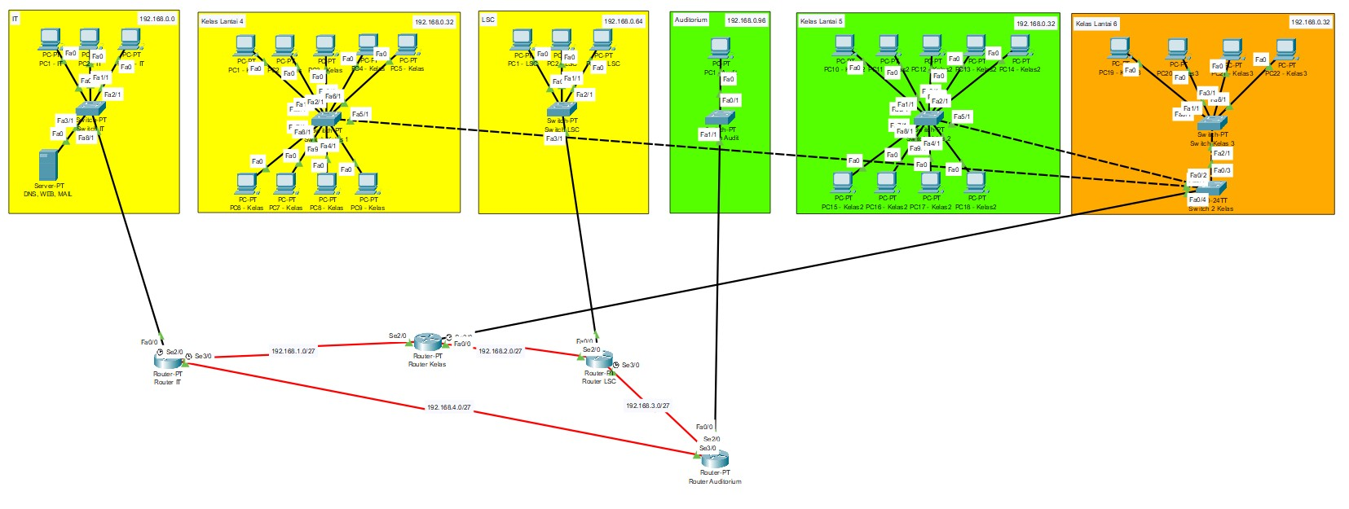

Keterangan: Rangkaian pada Cisco Packet Tracer

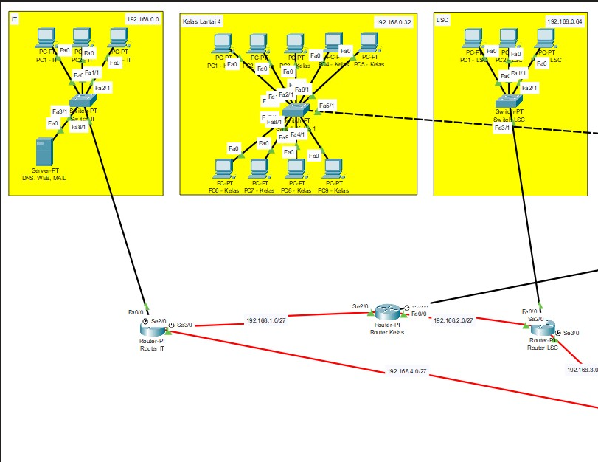

Keterangan: Rangkaian Jaringan di Lantai 4

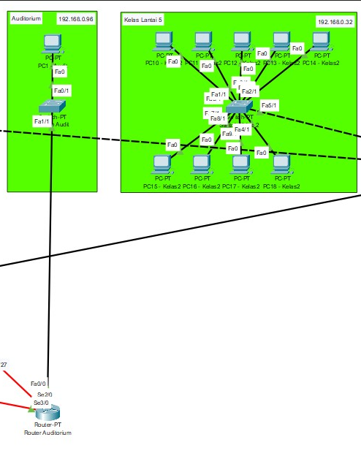

Keterangan: Rangkaian Jaringan di Lantai 5

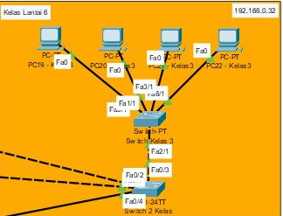

Keterangan: Rangkaian Jaringan di Lantai 6

Tabel Pendukung:

[FINAL TABLE COMPNET PPT](https://docs.google.com/spreadsheets/d/1IWCxmPBFUbKuKqeEqAx3-oe-E8lnH4bhEpCdWnxqJJo/edit?usp=sharing)

PowerPoint Penjelasan:

[PPT FINAL PROJECT](https://www.canva.com/design/DAF4b-I8c10/Qfur8podN6lmWvE206HVcQ/edit?utm_content=DAF4b-I8c10&utm_campaign=designshare&utm_medium=link2&utm_source=sharebutton)